מגישים: משה יפרח 208153346
עירד אמסלם 209363639
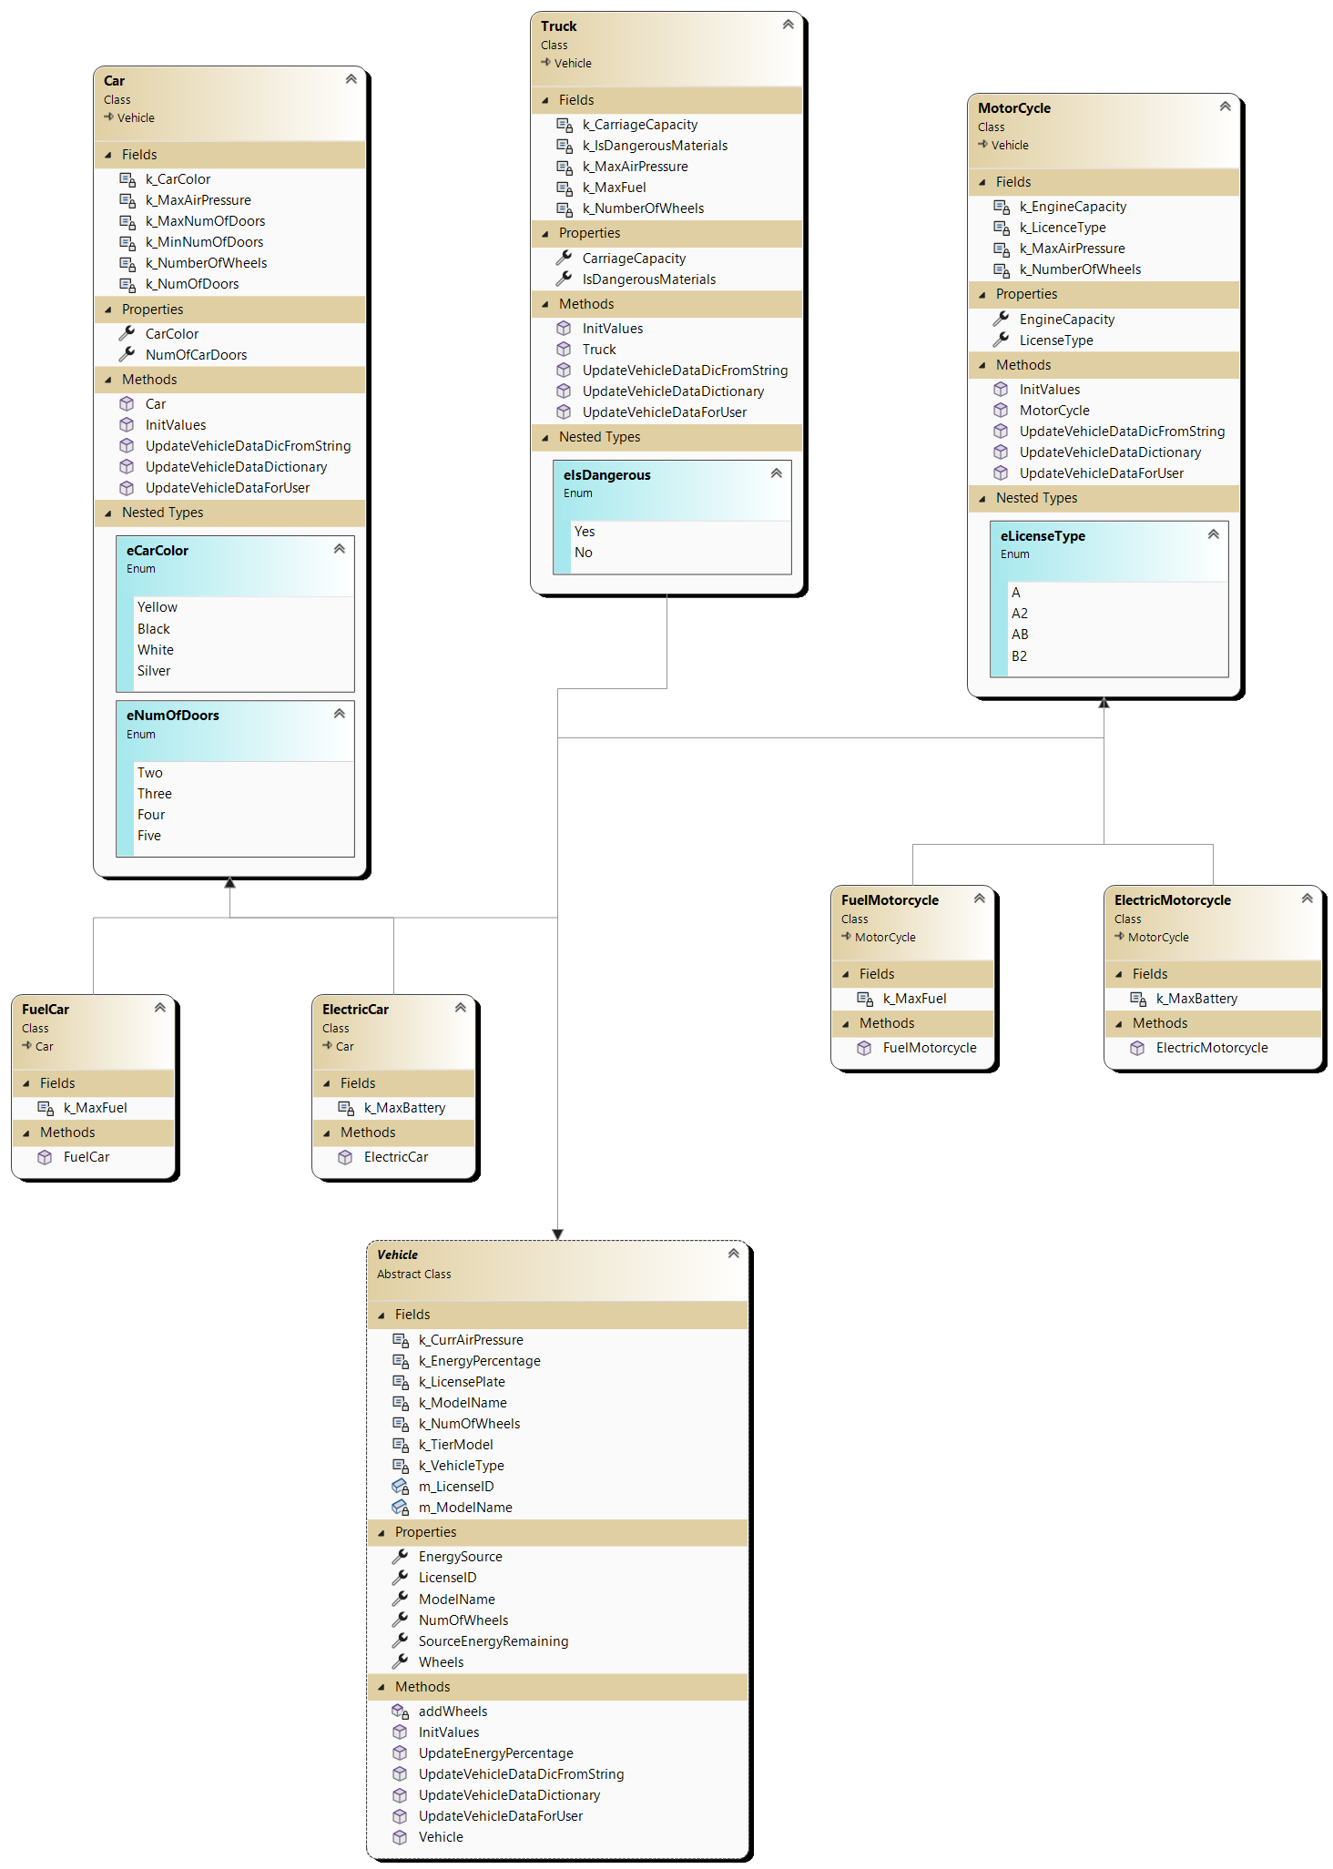

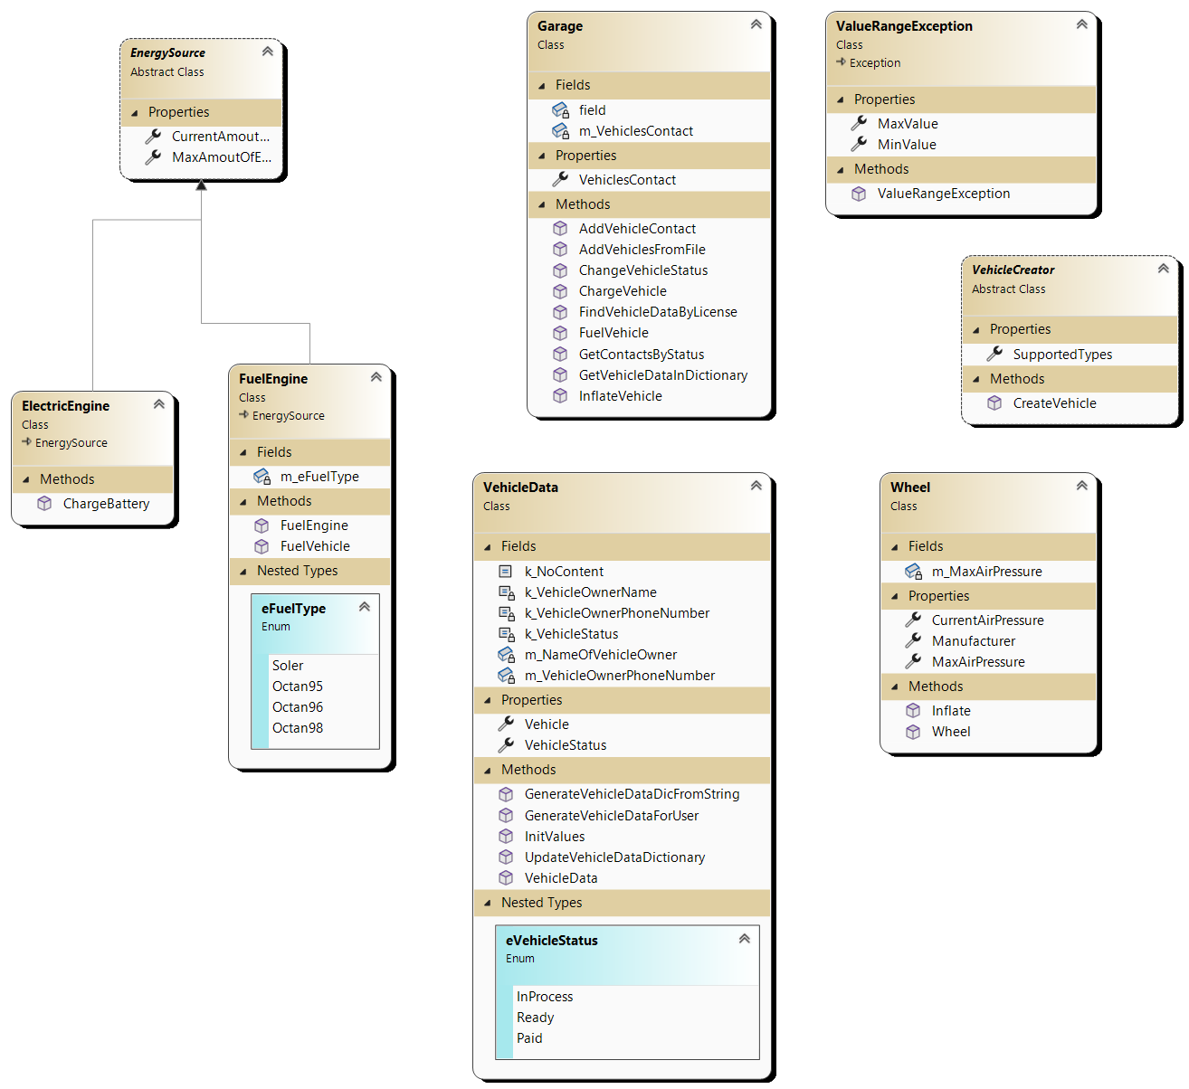
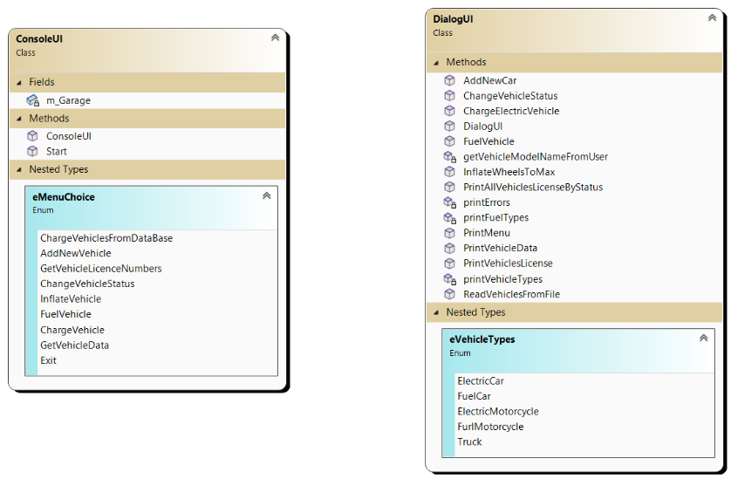

מחלקות UI
Program
- מחלקת ה־ Main הראשית, שאחראית על אתחול המערכת והרצת התוכנית.
ConsoleUI
- אחראית לאינטראקציה בין המשתמש למערכת.
- מציגה תפריט לבחירת פעולות ומנתבת כל פעולה לפונקציה הרלוונטית ב-DialogUI.
- פעולות זמינות:
  - טעינת רכבים מקובץ קיים.
  - הוספת רכב חדש למוסך – כולל קבלת סוג רכב, הכנסת פרטים ובדיקת תקינות.
  - הצגת רשימת רכבים לפי מספר רישוי, עם אפשרות סינון לפי סטטוס.
  - שינוי סטטוס רכב (בתהליך, מוכן, שולם).
  - ניפוח גלגלים ללחץ מרבי.
  - תדלוק רכב מונע דלק.
  - טעינת רכב חשמלי.
  - הצגת פרטים מלאים על רכב לפי מספר רישוי.
  - יציאה מהמערכת.
DialogUI
- מפעילה את הפונקציות שמבצעות את הפעולות שבחר המשתמש.
- מטפלת בקלטים, ולידציות, הודעות שגיאה והפעלת הלוגיקה של המערכת.
מחלקותGarage Logic
Garage
- אחראית על ניהול הרכבים במוסך.
- משמשת כ־API פנימי בין הלוגיקה לממשק המשתמש.
- מאפשרת הוספה, חיפוש, שינוי סטטוס, תדלוק, טעינה, ניפוח ועוד.

VehicleData
- שומרת אובייקט מסוג ,Vehicleאת סטטוס הרכב במוסך, שם הבעלים ומספר הטלפון שלו.

Vehicle - מחלקה אבסטרקטית
- בסיס משותף לכל סוגי הרכבים.
- כוללת:
  - מספר גלגלים.
  - רשימת אובייקטים מסוג Wheel.
  - מקור אנרגיה (EnergySource) – דלק או חשמל.
  - אחוז אנרגיה נוכחי.
- כוללת פונקציות וירטואליות לעדכון והצגת מידע.
Wheel
- מייצגת גלגל בודד.
- כוללת:
  - שם יצרן.
  - לחץ אוויר נוכחי.
  - לחץ אוויר מקסימלי.
סוגי רכבים כלליים
- יורשים מ־ Vehicle ומכילים מידע רלוונטי לפי סוג:
  - Car – כולל צבע ומספר דלתות.
  - Motorcycle – כולל סוג רישיון ונפח מנוע.
  - Truck – כולל משקל נשיאה ומידע על חומרים מסוכנים.

סוגי רכבים לפי מקור אנרגיה
- יורשים מהרכב הכללי המתאים ומוסיפים מידע על מקור האנרגיה:
  - FuelCar
  - ElectricCar
  - FuelMotorcycle
  - ElectricMotorcycle

EnergySource-מחלקה אבסטרקסטית
- מייצגת את מקור האנרגיה של הרכב – דלק או חשמל.
- כוללת את הכמות המקסימלית והנוכחית של האנרגיה.

מחלקה - FuelEngine
יורשת מ־EnergySource.
- מחזיקה שדה של סוג הדלק (`eFuelType`).
- מחזיקה מתודה FuelCar שמתדלקת את כלי הרכב.

מחלקה – ElectricEngine
- יורשת מ־EnergySource.
- מחזיקה מתודה ChargeVehicle שמטעינה את כלי הרכב
חריגות (Exceptions)
ValueRangeException
- נזרקת כאשר ערך קלט אינו בטווח חוקי (למשל תפריט או אחוזי אנרגיה).
- מכילה את הערך המינימלי והמקסימלי החוקיים.

Enums
- eVehicleStatus – מצבי רכב במוסך InProcess, Ready, Paid:.
- eNumOfDoors – מספר דלתות לרכב פרטי.
- eCarColors – צבעי רכב זמינים.
- eFuelType – סוגי דלק.
- eLicenseType – סוג רישיון אופנוע.
- eIsDangerous - אם המשאית מובילה חומרים מסוכנים או לא.
- eMenuChoice- – אפשרויות בחירת המשתמש בתפריט הראשי.
- eVehicleTypes- – סוגי הרכבים.

